**Semana 05 – Estrutura de Repetição**

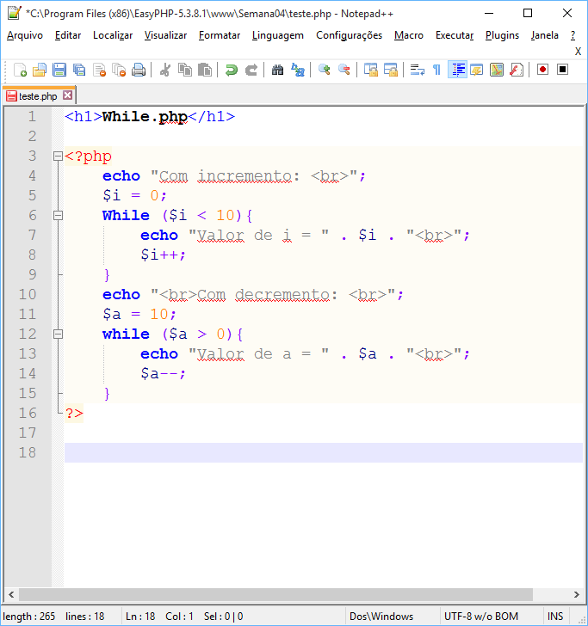 ‘ 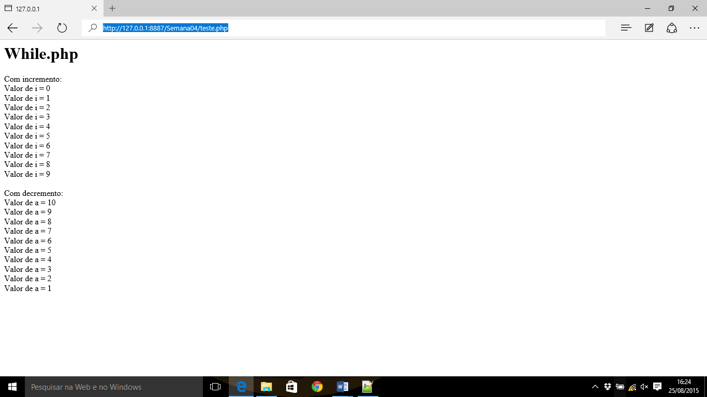

**Exercícios**

* Crie um link para cada exercício na página index.php dentro da pasta exercícios.
* Em cada página que contém formulário inserir um link para voltar para página inicial de exercícios.
* Em cada página com o resultado inserir um link para voltar para página anterior e outro para voltar para a página inicial.

**WHILE**

**1)** Crie uma página que mostre os números de 10 (inclusive) a 100 (inclusive) em ordem crescente.

**2)** Crie uma página para imprimir os números de 50 (inclusive) a 100 (inclusive) em ordem decrescente.

**3)** Crie uma página para imprimir os 10 primeiros números inteiros *maiores* que 100.

**4)** Calcule a média anual de 5 alunos, sabendo que os alunos possuem 02 notas (uma por semestre), durante o ano.

**5)** Crie uma página que calcule e imprima a tabuada do 8 (1 a 10).

**6)** Ler um valor inteiro *(aceitar somente valores entre 1 e 10)* e escrever a tabuada de 1 a 10 do valor lido.